แผนการสอน Physics Cyber Lab

เรื่อง การชนกันของวัตถุในแนวตรง

เอกสารชุดนี้ประกอบด้วย
1. แผนการสอน เรื่องการชนกันของวัตถุในแนวตรง
- ใบงาน เรื่อง การชนของวัตถุใน 1 มิติ แบบยืดหยุ่น
และไม่ยืดหยุ่น

จัดทำโดย

อาจารย์วิทยา โรมา
หมวดวิชาวิทยาศาสตร์
โรงเรียนอุดรพิทยานุกูล จ.อุดรธานี

แผนการสอน Physics Cyber Lab
เรื่อง การชนกันของวัตถุในแนวตรง วิชาฟิสิกส์ (ว 022)
ชั้นมัธยมศึกษาปีที่ 5 เวลา 6 คาบ / สัปดาห์

สาระสำคัญ
วัตถุ 2 ชิ้นชนกันหรือกระทบกันในแนวเส้นตรง พลังงานงานจลน์ และโมเมนตัมที่วัตถุ แต่ละชิ้นมีจะเกิดการถ่ายทอดหรือถ่ายเทให้แก่กัน แบ่งรูปการชนเป็นการชนแบบยืดหยุ่น และแบบไม่ยืดหยุ่นนั้น มีเงื่อนไขผลรวมพลังงานจลน์ก่อนชนกับผลรวมพลังงานจลน์หลังชน เท่ากันหรือไม่ เป็นเกณฑ์ในการแบ่ง โดยทั้งสองแบบผลรวมโมเมนตัมมีค่าคงตัว

จุดประสงค์การเรียนรู้
จุดประสงค์ปลายทาง
มีความรู้ ความเข้าใจ การชนของวัตถุในแนวตรง กฎการอนุรักษ์โมเมนตัม(เชิงเส้น) และใช้แก้ปัญหาสถานการณ์ที่เกี่ยวข้องได้

จุดประสงค์นำทาง
- ทำการทดลอง การชนของวัตถุในแนวตรง แบบยืดหยุ่น สรุปได้ว่า
  - ผลรวมโมเมนตัมของวัตถุก่อนชน และผลรวมโมเมนตัมหลังชนมีค่าเท่ากัน
  - ผลรวมพลังงานจลน์ของวัตถุก่อนชน และ ผลรวมพลังงานจลน์หลังชน มีค่าเท่ากัน
- ทำการทดลอง การชนของวัตถุในแนวตรง แบบไม่ยืดหยุ่น สรุปได้ว่า
  - ผลรวมโมเมนตัมของวัตถุก่อนชน และผลรวมโมเมนตัมหลังชนมีค่าเท่ากัน
  - ผลรวมพลังงานจลน์ของวัตถุก่อนชน และ ผลรวมพลังงานจลน์หลังชน มีค่าไม่เท่ากัน
- เขียนกฎการอนุรักษ์โมเมนตัม โดยอาศัยกฎการเคลื่อนที่ ข้อ 2 และ 3 ของนิวตันได้
- ใช้กฎการอนุรักษ์โมเมนตัม และกฎการอนุรักษ์พลังงานกล คำนวณหา ปริมาณที่เกี่ยวข้องกับการชนในแนวตรงแบบยืดหยุ่น และแบบไม่ยืดหยุ่นได้
เนื้อหา
- การทดลอง 10 .1 การชนในแนวตรงของวัตถุ แบบยืดหยุ่นและแบบไม่ยืดหยุ่น
- กฎการอนุรักษ์โมเมนตัม
- ใช้กฎการอนุรักษ์โมเมนตัม แก้ปัญหาโจทย์

กิจกรรมการเรียนการสอน
ใช้เวลาในการดำเนินการสอน 6 คาบ ตามตารางต่อไปนี้
คาบที่ | เรื่อง | กระบวนการเรียนรู้
1 - 2 | การชนในแนวเส้นตรงแบบยืดหยุ่น | สืบเสาะหาความรู้
3 - 4 | การชนในแนวเส้นตรงแบบไม่ยืดหยุ่น | สืบเสาะหาความรู้
5 - 6 | การใช้กฎการอนุรักษ์พลังงานแก้ปัญหาโจทย์ | ทักษะการคิดคำนวณ
คาบที่ 1 - 2
- การนำเข้าสู่บทเรียน
- ตัวแทนนักเรียนทบทวน การหาค่าโมเมนตัม ค่าพลังงานจลน์ และค่าความเร็ววัตถุขณะใดขณะหนึ่งจากแถบกระดาษที่เคลื่อนที่ผ่านเครื่องเคาะสัญญาณเวลา
- นักเรียนทำแบบทดสอบก่อนเรียน เรื่องการชนในแนวตรง
- นักเรียนทำกิจกรรมตามใบงานที่ 18.1
- ตัวแทนนักแต่ละกลุ่มนำเสนอ ผลการทำกิจกรรมจากใบงานที่ 18.1
- อภิปรายร่วม โดยใช้สถานการณ์จำลองจากคอมพิวเตอร์ที่ต่อออกไปยังโทรทัศน์ ดังรูปที่ 
- และ 
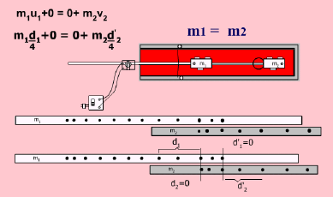

รูปที่ 1 ชนแบบยืนหยุ่นมวลเท่ากันและแถบกระดาษ
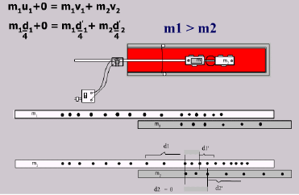

รูปที่ 2 ชนแบบยืนหยุ่นมวลเท่ากัน และแถบกระดาษ

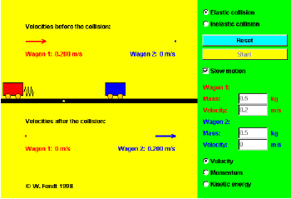

รูปที่ 3 รูปแสดงภาพเคลื่อนไหวของการชนแบบยืดหยุ่น
- ดำเนินการสอน
- ตัวแทนนักเรียนแต่ละกลุ่มรับแบบเขียนรายงาน และอุปกรณ์การทดลองที่ 10.1 ตอนที่ 1การชนในแนวตรงแบบยืดหยุ่น
- นักเรียนแต่ละกลุ่มทำการทดลอง และประเมินตนเองระหว่างการทดลอง
- นักเรียนตัวแทนกลุ่มนำเสนอผลการทดลอง
3. การสรุปบทเรียน
- อภิปรายร่วม เขียนเงื่อนไข การชนในแนวตรงแบบยืดหยุ่น
- ครูประเมินผล การทำการทดลองตามเกณฑ์ที่กำหนด
- แจ้งผลการประเมินให้นักเรียนทราบ ชมเชยกลุ่มที่ทำได้ดี ชี้แนะให้ปรับปรุงกลุ่มที่ต่ำกว่าเกณฑ์
คาบที่ 3 – 4
- การนำเข้าสู่บทเรียน
- ตัวแทนนักเรียนทบทวน วิธีการและข้อสรุปการทดลอง 10.1 ตอนที่ 1 การชนในแนวตรงแบบ
ยืดหยุ่นหนึ่ง
- นักเรียนทำกิจกรรมตามใบงานที่ 18.2
- ตัวแทนแต่ละกลุ่มนำผลงานที่ได้จากการทำใบงานที่ 18.2
- อภิปรายร่วม โดยใช้สถานการณ์จำลองจากคอมพิวเตอร์ที่ต่อออกไปยังโทรทัศน์ ดังรูปที่  และ 

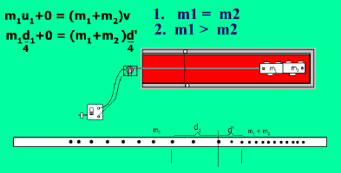

รูปที่ 1 ชนแบบยืนหยุ่นแบบไม่ยืดหยุ่น หลังชนติดกัน และแถบกระดาษ
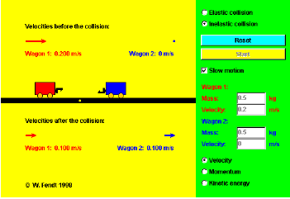

รูปที่ 2 รูปแสดงภาพเคลื่อนไหวของการชนแบบไม่ยืดหยุ่น
- ดำเนินการสอน
- ตัวแทนนักเรียนแต่ละกลุ่มรับแบบเขียนรายงาน และอุปกรณ์การทดลองที่ 10.1 ตอนที่ 2
การชนในแนวตรงแบบไม่ยืดหยุ่น
- นักเรียนแต่ละกลุ่มทำการทดลอง และประเมินตนเองระหว่างการทดลอง
- นักเรียนตัวแทนกลุ่มนำเสนอผลการทดลอง
3. การสรุปบทเรียน
- อภิปรายร่วม เขียนเงื่อนไข การชนในแนวตรงแบบไม่ยืดหยุ่น
- ครูประเมินผล การทำการทดลองตามเกณฑ์ที่กำหนด
- แจ้งผลการประเมินให้นักเรียนทราบ ชมเชยกลุ่มที่ทำได้ดี ชี้แนะให้ปรับปรุงกลุ่มที่
ต่ำกว่าเกณฑ์

- มอบหมายภาระงาน ให้แต่ละกลุ่มเลือกสถานการณ์ที่เกี่ยวข้องกับการชนในแนวตรง ทั้งสองแบบกลุ่มละ 1 สถานการณ์เป็นการบ้าน ( เขียนส่งก่อนเรียนคาบ 5 – 6 )
คาบที่ 5- 6
1. การนำเข้าสู่บทเรียน
- ให้ตัวแทนนักเรียนทบทวน เงื่อนไขการชนของวัตถุในแนวตรงแบบยืดหยุ่น และแบบไม่ยืดหยุ่น
- นักเรียนศึกษาใบความรู้ที่ 18.1 การชนในแนวตรง กฏการอนุรักษ์โมเมนตัม และ กฎการอนุรักษ์พลังงานกล
- เขียนสมการกฏอนุรักษ์โมเมนตัม ที่ใช้กับการชนแบบยืดหยุ่น และไม่ยืดหยุ่นลงในแผ่นการ์ด
2. ดำเนินการสอน
- ตัวแทนนักเรียนแต่ละกลุ่มนำเสนอ ภาระงานที่ได้รับมอบหมาย และแจกใบงานให้เพื่อนนักเรียนกลุ่มอื่น คำนวณหาคำตอบ เมื่อกำหนดค่าตัวแปร บางส่วนให้
- นักเรียนประเมินผลการนำเสนอ ตามเกณฑ์ที่กำหนด
- การสรุปบทเรียน
- นักเรียนทำแบบทดสอบหลังเรียนเรื่องการชนในแนวตรง
- นักเรียนทำแบบฝึกหัด เป็นการบ้านส่ง
- ประเมินก่อนเรียนหลังเรียน แจ้งให้นักเรียนทราบ

ทักษะกระบวนการทางวิทยาศาสตร์ที่เกิดขึ้นกับนักเรียน
• 1. การสังเกต • 2. การวัด
• 3. การจำแนกประเภท • 4. การหาความสัมพันธ์ สเปส กับสเปส หรือเวลา
• 5. การคำนวณ • 6. การจัดและสื่อความหมายข้อมูล
• 7. การลงความเห็นข้อมูล • 8. การตั้งสมมติฐาน
• 9. การพยากรณ์ • 10 การกำหนดตัวแปร
• 11 การทดลอง • 12 นิยามเชิงปฏิบัติการณ์
• 13 การแปลความหมาย และสรุป

ชิ้นงานที่เกิดขึ้นกับนักเรียน
- ใบงานที่ 18.1 – 18.2
- รายงานการทดลองที่ 10.1
- สถานการณ์การชนที่อธิบายด้วยหลักการอนุรักษ์โมเมนตัม และกฏอนุรักษ์พลังงาน
- แบบฝึกหัดการชนใน 1 มิติ

สื่อการเรียนการสอน
- แบบเรียน ว.022
- ใบความรู้ ใบงาน และแบบรายงานการทดลอง
- ชุดทดลอง การชนในแนวตรง
- คอมพิวเตอร์ ทีวี 1 ชุด

การวัดผลและประเมินผล

จุดประสงค์นำทางข้อที่ | วิธีวัด | เครื่องมือ | เกณฑ์
1- 4 | ตรวจผลงาน  ประเมินผลงาน  สังเกต ถาม-ตอบ | -ใบงาน 18.1 –18.2  -แบบรายงานการทดลอง  -แบบสังเกตปฏิบัติงานกลุ่ม  -แบบทดสอบก่อนเรียน- หลัง เรียน | เฉลี่ยของกลุ่มเป็นคะแนน  ของสมาชิกแต่ละคน

กิจกรรมเสนอแนะ ………………………………………………………………………………………………………………………………………………………………………………………………………………………………………………………………………………………………………………………

ใบงาน

การชนของวัตถุใน 1 มิติ แบบยืดหยุ่น และไม่ยืดหยุ่น
……………………………………………………………………………………………
จุดประสงค์ 1. ศึกษาผลรวมโมเมนตัมก่อนชนและหลังชนของของวัตถุที่ชนกันแบบยืดหยุ่น
และแบบไม่ยืดหยุ่น
2. ศึกษาผลรวมพลังงานจลน์ก่อนชนและหลังชนของวัตถุที่ชนกันแบบยืดหยุ่น
และแบบไม่ยืดหยุ่น
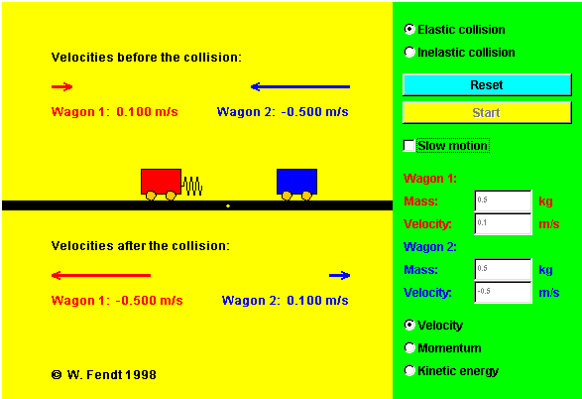

กิจกรรม ตอนที่ 1 การชนแบบยืดหยุ่น
1. คลิกเมาส์เลือก Elastic Collision (ชนแบบยืดหยุ่น )
2. กำหนดค่ามวลรถคันที่1 (สีแดง, Wagon 1 ) และค่าความเร็ว
กำหนดค่ามวลรถคันที่ (สีน้ำเงิน, Wagon 2 ) และค่าความเร็ว
[ ค่าความเร็ว มีค่า 0 - 0.5 m/s ค่า เป็นลบจะทำให้รถเคลื่อนไปทางซ้าย ]
เช่น Wagon 1 mass (m₁) = 0.5 kg , Velocity( u₁) = 0.1 m/s
Wagon 2 mass (m₂) = 0.5 kg , Velocity ( u₂) = -0.5 m/s
3. คลิกเมาส์เลือกแสดงค่า Velocity / Start สังเกตการเคลื่อนของรถ
ก่อนชนและหลังชน อ่านค่าความเร็วหลังชนของรถทั้งสอง บันทึก ค่า V₁ ,V₂
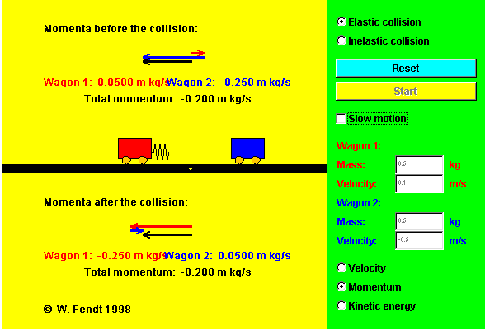
4. คลิกเมาส์ Reset คลิกเมาส์เลือกแสดงค่า Velocity / Start สังเกตการ
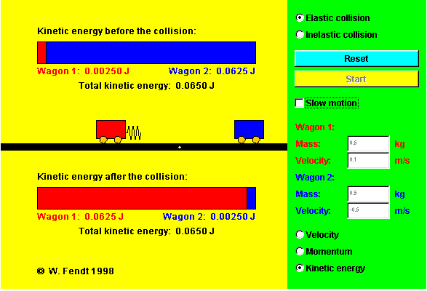
เคลื่อนของรถก่อนชนและหลังชน อ่านค่า โมเมนตัมของรถแต่ละคัน ผลรวม
โมเมนตัมรถก่อนชน หลังชน บันทึกผล และเขียนภาพเวคเตอร์
5. คลิกเมาส์ Reset คลิกเมาส์เลือกแสดงค่า Kinetic Energy / Start สังเกต
การเคลื่อนของรถก่อนชนและหลังชน อ่านค่า พลังงานจลน์ของรถแต่ละคัน
ผลรวมพลังงานจลน์ก่อนชน หลังชน บันทึกผล
กลุ่มที่ ……..

ตารางบันทึกผลกิจกรรม ตอนที่ 1 ชนแบบยืดหยุ่น

มวลรถ | ความเร็วก่อนชน | ความเร็ว  หลังชน | โมเมนตัม  ก่อนชน | โมเมนตัม  หลังชน | พลังงานจลน์  ก่อนชน | พลังงานจลน์  หลังชน
kg | m/s | m/s | kg.m/s | kg.m/s | J | J
m₁= | u₁= | v₁=
m₂= | u₂= | v₂=
ผลรวม
ภาพเวคเตอร์ผลรวม

สรุปผลกิจกรรม
………………………………………………………………………………………………………
………………………………………………………………………………………………………………………………………………………………………………………………………………………………………………………………………………………………………………………………………………………………………………………………………………………………………………………………………………………………………………………………………………………………………………………………………………………………………………………………………………………………………………………………………………………………………………………………………………………………………………………………………………………………………………………………………………………………………………………………………………………………………………………………………………………………………………………………………………………………………………………

ตอนที่ 2 การชนแบบไม่ยืดหยุ่น
ทำตามตอนที่ 1 ข้อ 1 – 4 แต่ให้คลิกเมาส์เลือก การชนแบไม่ยืดหยุ่น
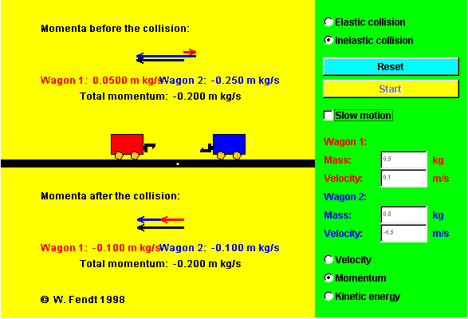
[Inelastic collision ]
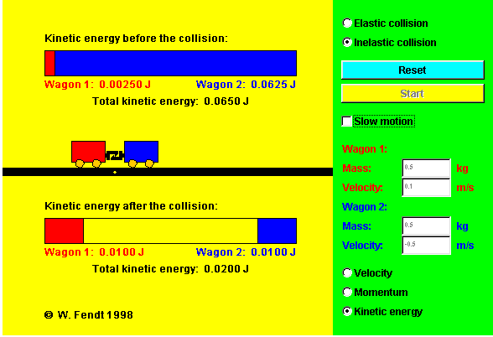

กลุ่มที่ ……..

ตารางบันทึกผลกิจกรรม ตอนที่ 2 ชนแบบไม่ยืดหยุ่น

มวลรถ | ความเร็วก่อนชน | ความเร็ว  หลังชน | โมเมนตัม  ก่อนชน | โมเมนตัม  หลังชน | พลังงานจลน์  ก่อนชน | พลังงานจลน์  หลังชน
kg | m/s | m/s | kg.m/s | kg.m/s | J | J
m₁= | u₁= | v₁=
m₂= | u₂= | v₂=
ผลรวม
ภาพเวคเตอร์ผลรวม

สรุปผลกิจกรรม
………………………………………………………………………………………………………
………………………………………………………………………………………………………………………………………………………………………………………………………………………………………………………………………………………………………………………………………………………………………………………………………………………………………………………………………………………………………………………………………………………………………………………………………………………………………………………………………………………………………………………………………………………………………………………………………………………………………………………………………………………………………………………………………………………………………………………………………………………………………………………………………………………………………………………………………………………………………………………

